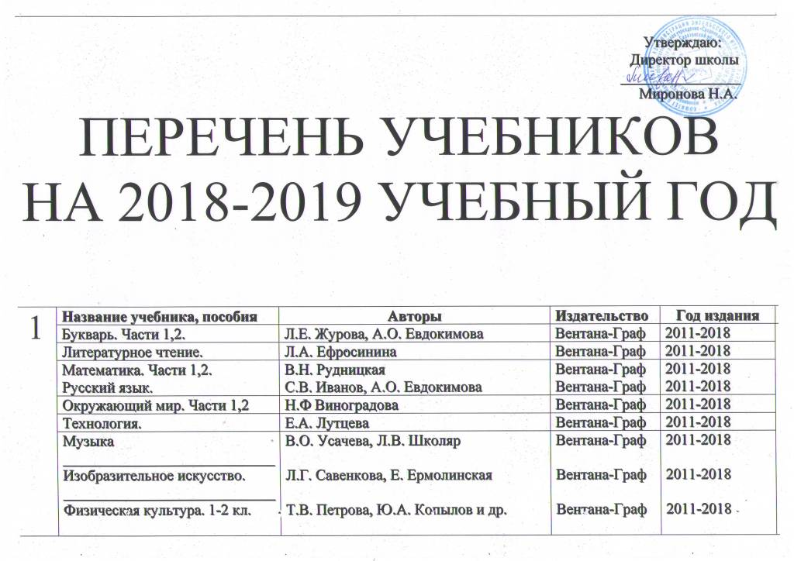
2 | Математика. Части 1,2 | В.Н. Рудницкая, Т.В. Юдачева | Вентана-Граф | 2012-2018
2 | Русский язык. Части 1,2 | С.В. Иванов и др. | Вентана-Граф | 2012-2018
2 | Литературное чтение. Части 1,2 | Л.А. Ефросинина | Вентана-Граф | 2012-2018
2 | Окружающий мир. Части 1,2 | Н.Ф. Виноградова | Вентана-Граф | 2012-2018
2 | Английский язык. | Под ред Вербицкой М.В. | Вентана-Граф | 2012-2018
2 | Физическая культура. 1-2 кл.  Технология  Изобразительное искусство  Музыка | Т.В. Петрова, Ю.А. Копылов и др.  Е.А. Лутцева  Л.Г. Савенкова, Е. Ермолинская  В.О. Усачева, Л.В. Школяр | Вентана-Граф  Вентана-Граф  Вентана-Граф  Вентана-Граф | 2012-2018  2012-2018  2012-2018  2012-2018
2 | Информатика и ИКТ. Части 1,2 | Е.П. Бененсон, А.Г. Паутова | Академкнига | 2014-2018

3 | Математика. Части1,2 | В.Н. Рудницкая, Т.В. Юдачева | Вентана-Граф | 2013-2018
3 | Русский язык. Части 1,2. | С.В. Иванов | Вентана-Граф | 2013-2018
3 | Литературное чтение. Части 1,2 | Л.А. Ефросинина, М.И. Оморокова | Вентана-Граф | 2013-2018
3 | Окружающий мир. Части 1,2 | Н.Ф. Виноградова | Вентана-Граф | 2013-2018
3 | Английский язык. | Под ред Вербицкой М.В. | Вентана-Граф | 2013-2018
3 | Музыка  Технология.  Изобразительное искусство. Физическая культура. 3-4 кл.  Информатика и ИКТ. Части 1,2 | В.О. Усачева, Л.В. Школяр  Е.А. Лутцева  Л.Г. Савенкова, Е. Ермолинская  Т.В. Петрова, Ю.А. Копылов  Е.П. Бененсон, А.Г. Паутова | Вентана-Граф  Вентана-Граф  Русское слово  Вентана-Граф  Баласс | 2013-2018  2013-2018  2013-2018  2013-2018  2013-2018

4 | Математика. Части 1,2 | В.Н. Рудницкая, Т.В. Юдачёва | Вентана-Граф | 2014-2018
4 | Русский язык. Части 1,2. | С.В. Иванов, М.И. Кузнецова | Вентана-Граф | 2014-2018
4 | Литературное чтение. Части 1,2 | Л.А. Ефросинина | Вентана-Граф | 2014-2018
4 | Окружающий мир. Части 1,2 | Н.Ф. Виноградова, Г.С. Калинова | Вентана-Граф | 2014-2018
4 | Английский язык. | Под ред. Вербицкой М.В. | Вентана-Граф | 2014-2018
4 | Музыка  Технология.  Изобразительное искусство  Физическая культура. 3-4 кл. | В.О. Усачева, Л.В. Школяр  Е.А. Лутцева  Л.Г. Савенкова, Е.А. Ермолинская  Т.В. Петрова, Ю.А. Копылов | Вентана-Граф  Вентана-Граф  Вентана-Граф  Вентана-Граф | 2014-2018  2014-2018  2014-2018  2014-2018
 | Основы православной культуры | А.В. Кураев | Просвещение | 2013-2018
 | Информатика и ИКТ | Е.П. Бененсон, А.Г. Паутова | Баласс | 2013-2018

5 | Русский язык Части 1,2 | Т.А. Ладыженская, М.Т. Баранов, Л.А. Тростенцова и др. | Просвещение | 2014-2018
5 | Литература. Части 1,2 | В.Я. Коровина, В.П. Журавлев, В.И. Коровин | Просвещение | 2014-2018
5 | Математика | А.Г. Мерзляк, В.Б. Полонский, М.С. Якир | Вентана-Граф | 2014-2018
5 | Всеобщая история. История Древнего мира | А.А. Вигасин, Г.И. Годер, И.С. Свенцицкая | Просвещение | 2014-2018
5 | Обществознание | Л.Н. Боголюбов, Н.Ф. Виноградова, Н.И. Городецкая и др. под ред. Боголюбова Л.Н. | Просвещение | 2014-2018
5 | Биология 5-6 кл. | Т.С. Сухова, В.И. Строганов | Вентана-Граф | 2014-2018
5 | Природа. Введение в биологию и экологию. | Т.С. Сухова, В.И. Строганов | Вентана-Граф | 2014-2018
5 | География. Начальный курс | А.А. Летягин / Под ред. Дронова В.П. | Вентана-Граф | 2014-2018
5 | Английский язык | Под ред Вербицкой М.В. | Вентана-Граф | 2014-2018
5 | Основы безопасности жизнедеятельности | А.Т. Смирнов, Б.О. Хренников. Под ред. Смирнова А.Т. | Просвещение | 2014-2018
5 | Физическая культура. 5-7 кл. | М.Я. Виленский, И.М. Туревский, Т.Ю. Торочкова и др. Под ред. Виленского М.Я. | Просвещение | 2014-2018
5 | Изобразительное искусство 5-6 кл. | Ред. Неменского Б.М. | Просвещение | 2014-2018
5 | Музыка | В.О. Усачёва, Л.В. Школяр | Вентана-Граф | 2014-2018
5 | Информатика | Л.Л. Босова, А.Ю. Босова | БИНОМ. Лаборатория знаний. | 2014-2018
5 | Технология | И.А. Сасова, М.Б. Павлова и др. Под ред. Сасовой И.А. | Вентана-Граф | 2014-2018

6 | Русский язык. Части 1,2 | М.Т. Баранов, Т.А. Ладыженская,  Л.А. Тростенцова и др. | Просвещение | 2015-2018
6 | Литература. Части 1,2 | В.П. Полухина, под ред. Коровиной В.Я. | Просвещение | 2015-2018
6 | Математика | А.Г. Мерзляк, В.Б. Полонский,  М.С. Якир | Вентана-Граф | 2015-2018
6 | Информатика и ИКТ | Л.Л. Босова, А.Ю. Босова | БИНОМ | 2015-2018
6 | История средних веков | Е.В. Агибалова, Г.М. Донской | Просвещение | 2015-2018
6 | История России с древнейших времен до конца ХVI века | И.Л. Андреев, И.Н. Федоров | Дрофа | 2015-2018
6 | Обществознание | Под ред. Л.Н. Боголюбова,  Л.Ф. Ивановой | Просвещение | 2015-2018
6 | География. Начальный курс. Атлас, контурные карты. | А.А. Летягин. Под ред. Дронова В.П. | Вентана-Граф | 2015-2018
6 | Географическое краеведение. | Л.В. Макарцева | Лицей | 2011-2018
6 | Английский язык. Части 1,2 | Под. Ред. Вербицкой М.В. | Вентана-Граф | 2015-2018
6 | Биология 5-6 кл. | Т.С. Сухова, В.И. Строганов | Вентана-Граф | 2015-2018
6 | Основы безопасности жизнедеятельности  Экология растений | А.Т. Смирнов, Б.О. Хренников под ред. Смирнова А.Т.  А.М. Былова, Н.И. Шорина | Просвещение  Вентана-Граф | 2015-2018  2011-2018
6 | Физическая культура. 5-7 кл.  Музыка | М.Я. Виленский, И.М. Туревский, Т.Ю. Торочкова и др. под ред Виленского М.  В.О. Усачева, Л.В. Школяр | Просвещение  Вентана-Граф | 2015-2018  2015-2018
 | Изобразительное искусство | Л.А. Неменская Ред. Б.М. Неменского | Просвещение | 2015-2018
 | Технология | И.А. Сасова, М.Б. Павлова, М.И. Гуревич под ред. Сасовой И.А. | Вентана-Граф | 2015-2018
7 | Русский язык. Части 1,2,3 | М.Т. Баранов, Т.А. Ладыженская и др. | Просвещение | 2016-2018
7 | Литература.Части 1,2 | В.Я. Коровина, В.П.Журавлёв, Коровин | Просвещение | 2016-2018
7 | Английский язык. Части 1,2 | Ред. Вербицкой М.В. | Вентана-Граф | 2016-2018
7 | Алгебра. Учебник, задачник | А.Г. Мерзляк, В.Б. Полонский, М. Якир | Вентана-Граф | 2016-2018
7 | Геометрия 7-9 класс | А.Г. Мерзляк, В.Б. Полонский, М. Якир | Вентана-Граф | 2016-2018
7 | История нового времени (1500-1800 гг) | А.Я. Юдовская, П.А. Баранов, Л.М. Ванюшкина | Просвещение | 2016-2018
7 | История России ХVI- конец XVII века | И.Л. Андреев, И.Н.Фёдоров, И.В.Амосова | Дрофа | 2016-2018
7 | География. География материков и океанов. | В.А. Коринская, И.В. Душина, В.А. Щенёв | Дрофа | 2016-2018
7 | Физика | А.В. Пёрышкин | Дрофа | 2016-2018
7 | Биология | Ред. Пономарёвой И.Н. | Вентана-Граф | 2016-2018
7 | Биологическое краеведение. Пособие и рабочая тетрадь. | В.Б. Сельцер и др. | Добродея | 2016-2018
7 | Изобразительное искусство. | Ред. Б.М. Неменского | Просвещение | 2016-2018
7 | Основы безопасности жизнедеятельности  Обществознание | А.Т. Смирнов, Б.О. Хренников  Ред. Л.Н. Боголюбова, Л.Ф. Ивановой | Просвещение  Просвещение | 2016-2018  2016-2018
7 | Технология. Технология ведения дома  Физическая культура. 5-7 кл.  Информатика | Ред. Сасовой И.А.  М.Я. Виленский, И. Туревский и др.  Л.Л. Босова, А.Ю. Босова | Вентана-Граф  Просвещение  БИНОМ | 2016-2018  2016-2018  2016-2018
 | Музыка | В.О. Усачёва, Л.В. Школяр | Вентана-Граф | 2016-2018
 | Экология животных | В.Г. Бабенко, Д.В. Богомолов | Вентана-Граф | 2016-2018

8 | Русский язык. Части 1,2 | Л.А. Тростенцова, Т.А Ладыженская, Дейкина А.Д и др. | Просвещение | 2017-2018
8 | Литература. Части 1,2 | В.Я. Коровина, В.П. Журавлёв, В.И.Коровин | Просвещение | 2017-2018
8 | Английский язык | Под ред. Вербицков М.В. | Вентана-Граф | 2017-2018
8 | Алгебра | А.Г. Мерзляк, В.Б. Полонский,  М.С. Якир | Вентана- Граф | 2017-2018
8 | Геометрия | А.Г. Мерзляк, В.Б. Полонский, М.С. Якир | Просвещение | 2017-2018
8 | История России 17-18 век | И.Л. Андреев, Л.М. Ляшенко и др. | Дрофа | 2017-2018
8 | История нового времени.1800-1900 | А.Я. Юдовская, П.А. Баранов, Л.М. Ванюшкина | Просвещение | 2017-2018
8 | Обществознание | Ред. Л.Н. Боголюбова,  А.Ю. Лазебниковой, Н.И. Городецкой | Просвещение | 2017-2018
8 | География | И.И. Баринова | Дрофа | 2017-2018
8 | Физика | А.В. Перышкин | Дрофа | 2017-2018
8 | Химия | О.С. Габриелян | Дрофа | 2017-2018
8 | Биология | В.М. Константинов, В.Г. Бабенко, В.С. Кучменко /Под ред. Константинова В.М | Вентана-Граф | 2017-2018
8 | Изобразительное искусство | А.С. Питерских /Под ред. Неменского Б | Просвещение | 2017-2018
8 | Основы безопасности жизнедеятельности  Культура края | А.Т. Смирнов, Б.О. Хренников  Г.Н. Гаврилова и др. | Просвещение  Добродея | 2017-2018  2012-2018
8 | Технология  Физическая культура. 8-9 кл. | И.А. Сасова, А.В. Леонтьев, В.С. Капустин /Под ред. Сасовой И.А.  В.И. Лях | Вентана-Граф  Просвещение | 2017-2018  2017-2018
 | Информатика | Л.Л. Босова, А.Ю Босова | БИНОМ. Лаборатория знаний | 2014-2018
 | Экология человека | Н.З. Фёдорова, В.С. Кучменко | Вентана-Граф | 2011-2018

9 | Русский язык. Части 1,2 | С.И. Львова, В.В. Львов | Мнемозина | 2012-2013
9 | Литература. Части 1,2 | В.Я. Коровина | Просвещение | 2011-2015
9 | Английский язык | В.П. Кузовлев, Н.М. Лапа | Просвещение | 2011-2015
9 | Алгебра. Учебник. Задачник. | А.Г. Мордкович, П.В. Семёнов | Мнемозина | 2011-2015
9 | Геометрия 7-9 кл. | Л.С. Атанасян | Просвещение | 2011-2015
9 | Информатика и ИКТ | Л.Л. Босова | БИНОМ | 2013-2014
9 | История России. ХХ век – начало ХХI века | А.А. Данилов, Л.Г. Косулина | Просвещение | 2011-2015
9 | Новейшая история | О.С. Сороко-Цюпа, А.О. Сороко-Цюпа | Просвещение | 2011-2015
9 | Обществознание. 8-9 кл. | Ред. Л.Н. Боголюбова | Просвещение | 2011-2015
9 | География России. Население и хозяйство. Атлас, контурные карты. | В.Я. Ром, В.П. Дронов | Дрофа | 2011-2015
9 | Физика | С.В. Громов, Н.А. Родина | Просвещение | 2011-2013
9 | Химия | О.С. Габриелян | Дрофа | 2011-2015
9 | Биология (введение в общую биологию и экологию) | А.А. Каменский, Е.А.Криксунов | Дрофа | 2011-2015
9 | Обеспечение безопасности жизнедеятельности | А.Т. Смирнов, Б.О. Хренников. Под ред. Смирнова А.Т. | Просвещение | 2012- 2018
9 | Искусство. 8-9 кл.  Физическая культура 8-9 кл. | Г.П. Сергеева, Е. Критская  В.И. Лях | Просвещение  Просвещение | 2011-2018  2011-2018
 | История Саратовского края с древнейших времен до наших дней | В.Н. Данилов, М.В. Булычёв и др. | ООО «Приволжское издательство» | 2010
 | Экология. Биосфера и человечество | И.М. Швец, Н.А. Добротина | Вентана-Граф | 2014-2018

10 | Русский язык 10 – 11 кл.  Русский язык (базовый  уровень). 10-11 кл. | А.И. Власенков, Л.М. Рыбченкова  Н.Г. Гольцова, И.В. Шамшин | Просвещение  Русское слово | 2011-2015  2011-2015
10 | Литература (базовый и профильный уровни) Ч.1,2 | В.И. Коровин | Просвещение | 2011-2015
10 | Английский язык 10 – 11 кл | В.П. Кузовлев, Н.М. Лапа и др. | Просвещение | 2011-2015
10 | Математика  10 – 11 кл. (базовый уровень) | А.Г. Мордкович | Мнемозина | 2011-2015
10 | География. 10-11. Ч.1,2 | Е.М. Домогацких | Просвещение | 2011-2015
10 | Физика | Г.Я. Мякишев, Б.Б. Буховцев | Просвещение | 2011-2015
10 | Химия (базовый уровень) | О.С. Габриелян | Дрофа | 2011-2015
10 | Биология 10 – 11 кл. | Д.К. Беляев, Г.М. Дымшиц | Просвещение | 2011-2015
10 | Обеспечение безопасности жизнедеятельности | А.Т. Смирнов, Б.О. Хренников | Просвещение | 2009-2014
10 | Информатика и ИКТ (базовый уровень) | Ред. Макаровой Н.В. | Питер-Пресс | 2011-2015
10 | Россия и мир. Древность. Средневековье. Новое время. | Г.И. Данилова, Л.Г. Косулина, М.Ю. Брандт | Просвещение | 2011-2015
10 | История России с древнейших времён до конца ХV11 века | А.Н. Сахаров, В.И. Буганов | Просвещение | 2011-2015
10 | История России. Конец ХV11 – Х1Х век. | В.И. Буганов, П.Н. Зырянов | Просвещение | 2011-2015
10 | Обществознание (базовый уровень) | Л.Н. Боголюбов, Ю.И. Аверьянов | Просвещение | 2011
 | Искусство | Г.И. Данилова | Дрофа | 2014 |  | Нет
 | Физическая культура (базовый уровень). 10-11 кл. | В.И. Лях, А.А. Зданевич | Просвещение | 2011-2013
 | Технология 10-11 кл. | Ред. В.Д. Симоненко | Вентана-Граф | 2011-2013

11 | Русский язык. 10-11 кл.  Русский язык (базовый уровень) 10-11кл.  Английский язык. 10-11 кл. | А.И. Власенков, Л. Рыбченкова  Н.Г. Гольцова, И.В. Шамшин  В.П. Кузовлев, Н.М. Лапа и др. | Просвещение  Русское слово  Просвещение | 2011-2015  2011-2015  2011-2015
11 | Литература (базовый и профильный уровни) Ч.1,2 | Ред. В.П.Журавлёва | Просвещение | 2011-2015
11 | Математика | А.Г. Мордкович, И.М. Смирнова | Мнемозина | 2011-2015
11 | География. Атлас, контурные карты. | Е.М. Домогацких | Русское слово | 2011-2015
11 | Физика | Г.Я. Мякишев, Б.Б. Буховцев | Просвещение | 2011-2015
11 | Химия (базовый уровень) | О.С. Габриелян | Дрофа | 2011-2015
11 | Биология. Общая биология. 10-11 кл. | Д.К. Беляев, Г.М. Дымшиц | Просвещение | 2011-2015
11 | Обеспечение безопасности жизнедеятельности | А.Т. Смирнов, Б.О. Хренников | Просвещение | 2011-2015
11 | История России | А.А. Левандовский, Ю.А. Щетинов | Просвещение | 2011-2015
11 | Обществознание(базовый уровень) | Л.Н. Боголюбов, Ю.И. Аверьянов | Просвещение | 2011-2015
11 | История (базовый уровень) | Л.Н. Алексашкина, А.А. Данилов, Л.Г. Косулина | Мнемозина | 2011-2015
 | Информатика и ИКТ (базовый уровень)  Физическая культура (базовый  уровень) | Ред. Макаровой Н.В.  В.И. Лях, А.А. Зданевич | Питер-Пресс  Просвещение | 2011-2013  2011-2018
 | Искусство | Г.И. Данилова | Дрофа | 2017
 | Технология 10-11 кл. | Ред. В.Д. Симоненко | Вентана-Граф | 2011-2018

